Martes
13
de junio

Educación Preescolar
Exploración y comprensión del mundo natural y social

Se me ha caído un diente

Aprendizaje esperado: practica hábitos de higiene personal para mantenerse saludable.

Énfasis: conoce medidas para conservar la salud bucal.

¿Qué vamos a aprender?

Practicarás hábitos de higiene personal para mantenerse saludable.

Conocerás medidas para conservar la salud bucal.

Pide a tu mamá, papá o algún adulto que te acompañe en casa que te apoyen a desarrollar las actividades y a escribir las ideas que te surjan durante esta sesión.

¿Qué hacemos?

¿Qué sucede cuando se te cae un diente?, ¿Se te ha caído un diente?, ¿Cómo te sentiste cuando se te cayó el diente?, a veces puedes sentir pena, no quieres que te vean la boca, pero no tienes de qué preocuparte, es normal que se comiencen a caer los dientes a tu edad.

Y si a tus amigos aún no se les caen los dientes, y eres la o el único, debes de saber que el diente que se te cayó es de leche y no es precisamente que sean de leche, así se les llama, “dientes de leche”, porque son muy blancos, son los primeros dientes que todos tienen.

Si se te cayó, quiere decir que estás creciendo y que tus dientes permanentes vienen en camino, se te van a caer todos los dientes, pero no debes preocuparte porque después te saldrán dientes nuevos, vas a tener 28 dientes fuertes y sanos.

Estos dientes permanentes sustituyen a tus dientes de leche y es importante que los cuides.

Y eso no es todo, se cree que cuando se te cae un diente, debes ponerlo debajo de tu almohada al dormir, ya que el Ratón Pérez o el Hada de los dientes se lo llevarán y te dejarán una sorpresa.

Junto con tu diente puedes dejarles un mensaje o un dibujo como agradecimiento.

¿Tuviste una sorpresa especial?

Escucha los que compartieron algunas niñas y niños cuando se les cayó un diente. C11

- Samara.
https://youtu.be/IC6xlenP0AU?t=403
Del minuto 6:43 a 7:08

- Emiliano.
https://youtu.be/IC6xlenP0AU?t=429
Del minuto 7:09 a 7:53

- Mia.
https://youtu.be/IC6xlenP0AU?t=474
Del minuto 7:54 a 8:24

Qué interesante lo que comparten las niñas y los niños sobre su experiencia al mudar de dientes. Para seguir aprendiendo, escucha el siguiente video, desde el inicio hasta el 2:20

- Tengo un diente flojo I Consulta con el Dr. Pelayo.
https://www.youtube.com/watch?v=BCPCX4yeLC0&t=1s

Es importante acudir al dentista y, aunque la caída de dientes es un proceso normal, es necesario visitar a un especialista ante cualquier duda o molestia, ya que ellos están preparados para ayudar a cuidar nuestra salud bucal.

¿Sabías que los primeros dientes se pueden comenzar a caer desde que se tienen 5 años hasta los 12 años? que cuando vayas a la primaria, seguirás mudando dientes.

Existe una historia perfecta para esta ocasión, es un libro informativo que se llama ¡Se me ha caído un diente! de Tony Ross, Ponte cómodo y pide a quien te acompañe que te lea esta historia.

¡Se me ha caído un diente!
Tony Ross
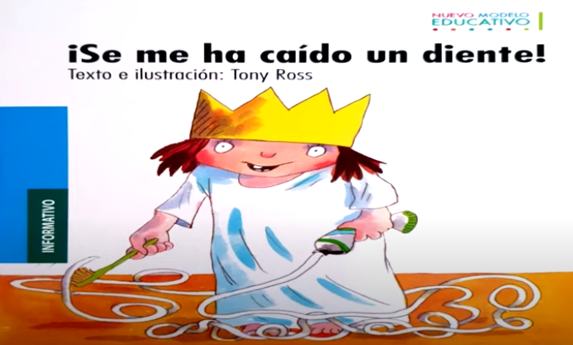

La princesa tenía unos dientes bonitos.
Todas las mañanas los contaba.
Y, después, se los cepillaba.
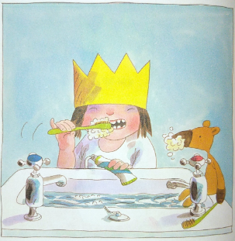

Una vez limpios, los volvía a contar.
La princesa tenía veinte dientes.
Algunos de sus amigos tenían menos de veinte dientes.
Pero claro, ellos no eran príncipes.

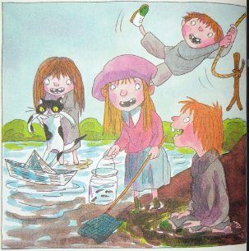

Su hermano pequeño, que sí era un príncipe, no tenía ni un solo diente.
¿A que tengo unos dientes estupendos? preguntó la princesa.
Están en formación contestó el general.

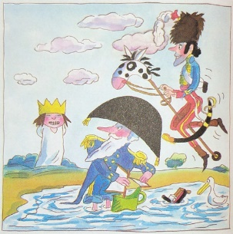

Relucientes como la proa de un barco añadió el almirante.
¿Mis dientes son bonitos? preguntó la princesa.
Son dientes de princesa, contestó el rey.
Y cada noche, la princesa se volvía a cepillar los dientes.

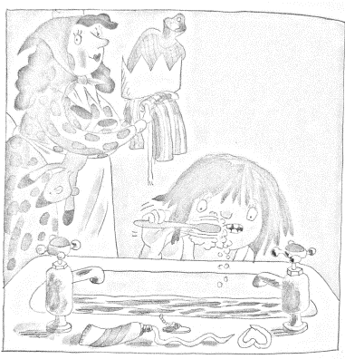

Tienes unos dientes bonitos porque comes comida sana, matizó el cocinero.
Los puedes contar si quieres dijo la princesa.
Uno, dos, tres, cuatro.
¡Vaya! ¡Se te mueve un diente!
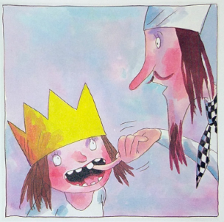

¡No es posible! ¡Se me mueve un diente!
¡Oh, no! ¡A la princesa se le mueve un diente! gritó la doncella.

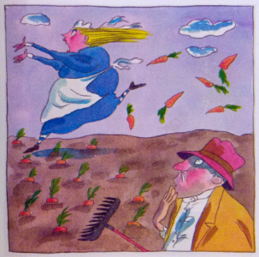
Cada día que pasaba, el diente se movía un poco más.
Y como no dolía, la princesa hacía que el diente se moviera.
Y tanto lo movió, que un día el diente desapareció.

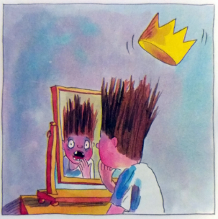

¡Se me ha caído un diente! ¡Yo quiero un diente nuevo! gritó la princesa.
Si quieres, te presto los míos hasta que te vuelva a salir el diente le ofreció la dentista.
¡Yo quiero un diente nuevo ahora mismo!
En palacio, todo el mundo comenzó a buscar el diente.

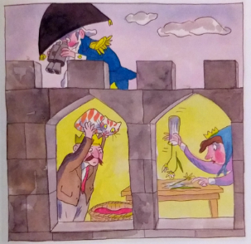

Pero no lo encontraban.
¡Yo quiero mi diente! -gritó la princesa.
¡La princesa quiere su diente! gritó la doncella.
No pasa nada, ya lo he encontrado.
¡Lo tiene mi hermano!

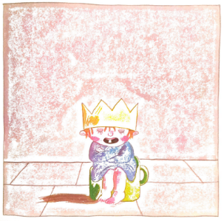

Fin

¿Te gusto esta bella historia? La princesa cuidaba mucho sus dientes, los lavaba todas las mañanas.

En una sesión anterior, aprendiste que es importante cepillar los dientes después de cada alimento, así los mantendrás limpios y sanos. ¿Recuerdas la manera correcta de lavarlos?

Es cepillando los dientes de arriba hacia abajo, de abajo hacia arriba y las muelas con movimientos circulares. Recuérdalo con la siguiente canción, puedes bailar y cepillar la dentadura siguiendo la canción

- Canción Los dientes.
https://aprendeencasa.sep.gob.mx/multimedia/RSC/Audio/202105/202105-RSC-D261TMQpJg-P_36.32Losdientes.mp3

¿Qué otras acciones puedes llevar a cabo para conservar la salud bucal? Para aprender más, juega el siguiente juego, observa las imágenes de dos dientes.

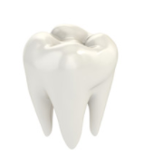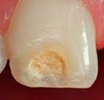
Fuente: https://naturdental.com/odontopediatria-dentista-infantil-ciudad-real/
https://www.clinicaferrusbratos.com/odontopediatria/manchas-dientes-leche/

¿Cómo son estos dientes? Observa que es uno es muy blanco, y está bonito; el segundo es amarillo, tiene caries.

A continuación, tienes algunos hábitos que necesitas clasificar, para saber si pertenecen al diente enfermo o al diente sano, al terminar el listado, se encuentra una tabla con la clasificación correspondiente para que puedas comparar tu clasificación con las demás.

- Cepillar los dientes después de cada alimento, durante 2 minutos aproximadamente.
- Comer cosas frías o muy duras.
- Comer azúcares en exceso.
- Cepillar la lengua.
- Visitar al dentista, mínimo una vez al año.
- Morder objetos como: lápices, uñas, y otros objetos.
- Cambiar el cepillo cada 3 meses para evitar enfermedades.
- Mantener una dieta sana y equilibrada.
- Falta de higiene bucal (no cepillarse los dientes).

Beneficios. | Daños.
- Cepillar los dientes después de cada alimento, durante 2 minutos aproximadamente.  - Cepillar la lengua.  - Visitar al dentista, mínimo una vez al año.  - Cambiar el cepillo cada 3 meses para evitar enfermedades.  - Mantener una dieta sana y equilibrada. | - Comer azúcares en exceso.  - Morder objetos como: lápices, uñas, y otros objetos.  - Falta de higiene bucal (no cepillarse los dientes).  - Comer cosas frías o muy duras.

Con este juego puedes observar qué hábitos te ayudan a tener dientes sanos.

A continuación, conoce una historia de una niña que se llama Ana, el texto se titula Ana no quería lavarse los dientes; es anónima.

Ana no quería lavarse los dientes.
Anónima

Ana no quería lavarse los dientes, no había manera, después de cada comida, siempre tocaba discusión. Ni aún con la promesa de que los primos vendrían a jugar por la tarde, no era no. Ana no quería ni acercarse al baño; y cuando no la veían hacía desaparecer todos los cepillos de dientes del resto de la familia.

Su mamá le había explicado que el Hada de los Dientes o su colega, el Ratoncito Pérez, no la visitarían cuando se le cayera alguno, porque si el diente no estaba muy, pero que muy brillante, no irían a su cuarto por la noche a llevárselo a cambio de una sorpresa.

Cada día que pasaba, Ana estaba más enfadada. Incluso, había días en que ni siquiera quería abrir la boca para comer, pero lo que nadie sabía es que Ana tenía miedo. No entendía por qué había que cepillarse los dientes, cuando sus dientes no tenían cabello y tenía miedo de que, si empezaba a cepillarse los dientes, le creciera cabello dentro de la boca y a los días tuviera que aprender a hacerse coletas en las muelas.

Pero una mañana, Ana se levantó con un fuerte dolor en un diente. Intentó no decírselo a nadie y ella sola pensó que, si se ponía una “tirita mágica’, como las llamaba su mamá, se le pasaría, no funcionó. El diente seguía doliendo, entonces pensó que faltaba el ‘beso mágico’ que su mamá le daba en las heridas antes de poner la tirita y, convencida, de que necesitaba un beso de su mamá sobre el diente malito, ideó un plan para conseguirlo.

Jugó con ella a ver quién era la que más besos conseguía dar, su mamá pronto notó que, cuando le dio un beso en la mejilla, a Ana le dolió.

Su mamá ideó una excursión y al dentista la llevó, allí le esperaban coloridos cepillos de dientes, con una dentista, que con mucho cariño la atendió, el dolor le quitó.

Con ayuda de la dentista, Ana descubrió que la boca siempre está más fresquita si cepilla sus dientes varias veces al día y si lo hacía correctamente todos los días, de vez en cuando podría comer alguna golosina.

Con la dentista cantó y se dio cuenta de que las canciones sonaban más bonitas si las cantaba tras dejar su dentadura reluciente; y, lo más importante, que nunca le crecería cabello en los dientes por cepillarlos. Ana, al fin, ya estaba preparada para empezar a cepillarse los dientes.

Mantener los dientes sanos es importante para la salud en general, desde pequeños; hay cosas que puedes hacer para mantener tus dientes sanos y prevenir enfermedades.

Y si se te cayó un diente, no te preocupes, seguramente te crecerán nuevos dientes fuertes y saludables y es importante que los cuides, así como lo aprendiste hoy.

El reto de hoy:

Lava tus dientes después de cada comida, para mantenerlos sanos y prevenir enfermedades.

Si te es posible consulta otros libros y comenta el tema de hoy con tu familia.

¡Buen trabajo!

Gracias por tu esfuerzo.

Para saber más:
Lecturas

https://www.conaliteg.sep.gob.mx/preescolar.html

